

**SUBSCRETARÍA DE PUERTOS Y TRANSPORTE MARÍTIMO Y FLUVIAL**

**ACTA DE RENDICIÓN DE CUENTAS**

**No. MTOP-SPTMF-RC-2024-001**

**DELIBERACIÓN PÚBLICA SOBRE EL INFORME DE RENDICIÓN DE CUENTAS**

**PRESENTADO A LA CIUDADANÍA - PERÍODO 2024**

**MINISTERIO DE TRANSPORTE Y OBRAS PÚBLICAS –**

**SUBSECRETARÍA DE PUERTOS Y TRANSPORTE MARÍTIMO Y FLUVIAL**

**ANTECEDENTES:**

En cumplimiento a lo dispuesto en la Constitución de la República del Ecuador, la Ley Orgánica de Participación Ciudadana y Control Social; detallamos el informe a la Audiencia Pública de Rendición de Cuentas 2024 de la Subsecretaría de Puertos y Transporte Marítimo y Fluvial.

**DESARROLLO:**

* Lugar y fecha y hora para la Rendición de Cuentas.
  + Martes 17 de junio de 2025 de 10h00 a 11h00 en la Sala de Reuniones de la Subsecretaría de Puertos, edificio Grace - EPPetroecuado, 1er piso - Av. Del Bombero y Leopoldo Carrera.
* Invitación -

Se elaboraron sendas invitaciones a los usuarios del sistema, vía quipux. (Anexo 1)

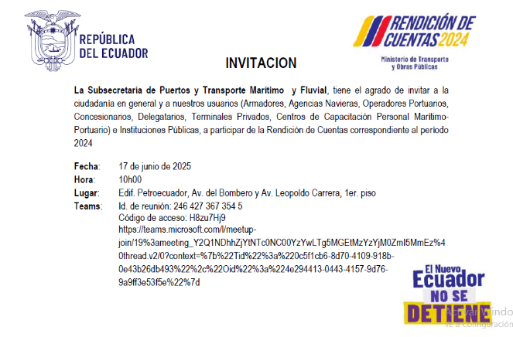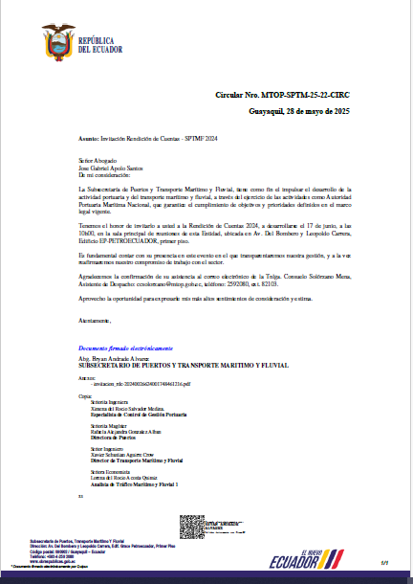

* Orden del Día.

**ORDEN DEL DÍA**

|  |  |  |
| --- | --- | --- |
| **Tiempo** | **Actividad** | **Descripción o encargado** |
| **10:00** | Bienvenida a cargo | Maestro Ceremonias – 2 min |
| **10:02** | Himno Nacional del Ecuador | Tecnología – 3 min |
| **10:05** | Presentación Rendición de Cuentas 2024 | Ab. Bryan Andrade Álvarez – 30 min |
| **10:40** | Ronda de preguntas y respuestas | Moderador - Ciudadanía – 20 min |
| **11:00** | Cierre |  |

**ESQUELETO DEL EVENTO PARA PRESENTADOR/A:**

**Presentador/a del Evento**: Maestro de ceremonias.

**Palabras de bienvenida - 10h00**

Muy buenos días con todos y todas. En nombre del Ministerio de Transporte y Obras Públicas y, en particular, de la Subsecretaría de Puertos y Transporte Marítimo y Fluvial, les damos la más cordial bienvenida al acto oficial de Rendición de Cuentas correspondiente al período fiscal 2024.

Saludamos de manera especial a nuestras autoridades invitadas, representantes del sector portuario, instituciones públicas, sociedad civil, medios de comunicación, funcionarios y ciudadanía en general, quienes nos acompañan hoy, ya sea de manera presencial o virtual.

La rendición de cuentas es un ejercicio democrático que fortalece la transparencia institucional, el acceso a la información pública y la participación activa de la ciudadanía en la gestión pública.

Gracias por acompañarnos en este ejercicio de construcción colectiva, donde su opinión y participación serán recogidas como parte de un proceso que busca mejorar continuamente la gestión institucional al servicio del país.

**10h02 – Himno Nacional**

A continuación, les invitamos a ponerse de pie para entonar con respeto y fervor patriótico nuestro glorioso Himno Nacional del Ecuador.

**(Se entona el Himno Nacional)**

**10h05 –** Presentación del Informe de Rendición de Cuentas 2024 A continuación, invitamos al Ab. Bryan Andrade Álvarez, Subsecretario de Puertos, Transporte Marítimo y Fluvial, para que realice la exposición del informe de gestión correspondiente al año 2024.

**Controles**: Proyección ppt – Informe RDC2024

**(Sr. Subsecretario expone el informe)**

**10h40 – Ronda de Preguntas y Respuestas**

**Moderador**: Agradecemos al Ab. Bryan Andrade Álvarez por su participación en la deliberación del informe de Rendición de Cuentas 2024 de la Subsecretaría de Puertos, Transporte Marítimo y Fluvial.

**Moderador**: A continuación, damos paso a la ronda de preguntas y respuestas efectuadas por los presentes (En caso de haber preguntas se procede a dar lectura).

Las preguntas serán receptadas a través de las hojas entregadas al inicio del evento, las cuales deben contener la identificación de la empresa o institución que representa cada persona, o en su defecto, si participa como ciudadano. Solicitamos cordialmente que las devuelvan al personal de apoyo, para que puedan ser enunciadas y respondidas de manera ordenada. En caso de no formular ninguna pregunta, los invitamos a continuar acompañándonos en el desarrollo del evento.

De igual forma, se receptarán las preguntas que han sido formuladas a través de los canales virtuales habilitados para esta rendición de cuentas. Estas inquietudes también serán enunciadas para brindar una respuesta adecuada.

Contaremos con la participación del Ab. Bryan Andrade Álvarez como moderador, junto a los equipos técnicos de las direcciones de Puertos, Transporte Marítimo y Fluvial, y de la Unidad Administrativa- Financiera.

Me informan que no existen preguntas de parte de la ciudadanía.

**11h00 – Cierre del evento**

**Moderador**: De esta forma damos por concluido el acto de Rendición de Cuentas 2024.

Hemos cumplido con el deber institucional de rendir cuentas de forma clara, técnica y verificable. Queremos agradecer su participación activa y recordarles que toda la información presentada hoy será sistematizada, consolidada y publicada en el portal web oficial del Ministerio de Transporte y Obras Públicas (www.obraspublicas.gob.ec), en cumplimiento con la normativa vigente.

Reiteramos nuestro compromiso con el fortalecimiento del sistema portuario nacional, la facilitación del comercio, la seguridad marítima y la protección de nuestras costas y ríos, como eje estratégico del desarrollo sostenible del Ecuador.

A nombre de la Subsecretaría de Puertos, Transporte Marítimo y Fluvial, ¡muchas gracias por su atención y que tengan un excelente día!

* **Listado de Invitados**

1. APE: Ing. Rafael Alberto Plaza Perdomo
2. APM: Mgs. Byron Walther Franco Tutiven
3. APG: Mgs. Yula Yaqueline Asinc Lucero
4. APPB: Ab. Carlos Alejandro Guzmán Solano
5. SUINBA: Mgs. Christian Javier Mora Torres
6. SUINLI: Ing. Juan Fernando Lazo Quevedo
7. SUINSA: Mgs. Ernesto Andres Carrillo Tutiven
8. ASOTEP: Ec. Luisenrique Fernando Navas Nuques
9. ASOTEP: Mgs. Iliana Cruz González Peñafiel
10. CAMAE: Sr. Andrés Patricio Padilla Almeida
11. ECUABULK: Ing. Francisco José Rizzo Baquerizo
12. PESNASA: Sr. Fabrizio Francisco Goncalves Savinovich
13. APOLO: Ab. José Gabriel Apolo Santos
14. GENMAR: Dr. Carlos Viteri Quintero
15. CAMAE: Valm. Milton Lalama Fernandez
16. FUNDEMAR: Dr. Carlos Pazmiño Benitez
17. NESPORT: Lcdo. Nestor Guaman Pelaez
18. CRUZ ROJA: Ing. Tania Marcela Cevallos Sánchez
19. VERIS: Ing. Marina Chiali Kwok Tacan
20. UNIVERSIDAD DEL PACIFICO: Dr Leonidas Villagran
21. C.O.E.M.M.E: Ing. Iván Campos
22. MARGLOBAL: Ing. Xavier Marcelo Ramirez Baquero
23. REMAR: Sr. Francisco José Zenck Huerta,
24. YILPORT: Ing. Alfredo Jurado Von Buchwald
25. TPM: Mgs. Samuel Andrés Franco Caicedo
26. ANDIPUERTO:  Ing. Jorge Antonio Baquerizo Carbo
27. DPWORLD POSORJA S.A: Sr. Carlos Enrique Merino Gonzáles
28. CONTECON Sr. Jesús Alfredo Cáceres Margarit
29. CISENISERVICE S.A.: Lcda. Imaitaly Soledad De la Torre Betancourt
30. JAPINA S.A.: Eco. Fausto Cristobal Moncayo Álvarez
31. CORPRAG: Sr. Jose Estalin Segovia Zambrano
32. ROMAPRO: Sr. Rodney Enrique Velez Proaño
33. ORION PILOT CIA. LTDA.: Lic. Fernando Aguiar V.
34. SEPORGALSA S.A.: Carlos Julio Anchundia Medina
35. PCL C.A.: Ing. Teresa Esilda Párraga Gaon

* **Método de la deliberación**

Híbrido: Telemática y Presencial en la sala de reuniones de la Subsecretaría de Puertos, Transporte Marítimo y Fluvial, Av. Del Bombero y Av. Leopoldo Carrera, Edif. Petroecuador, 1er. piso.

* **Video del Evento**: (Anexo 2)
* **Lista de asistentes**: (Anexo 3)

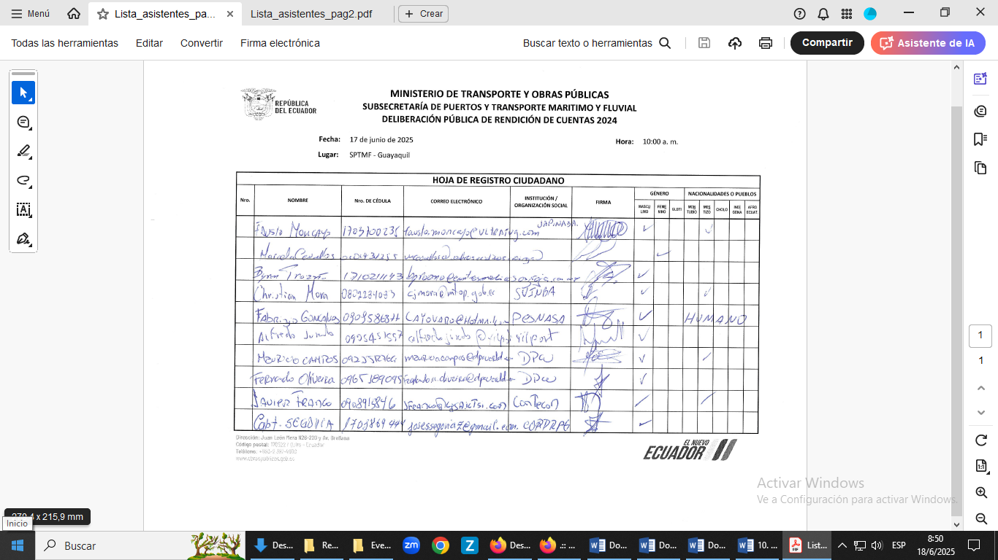

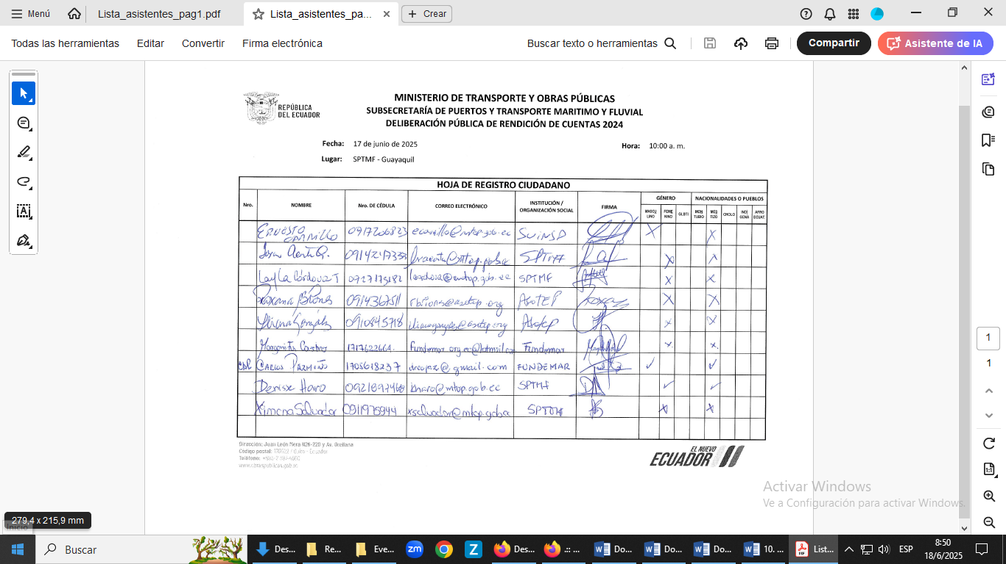

* **Formato de preguntas y respuestas:**

**RENDICION DE CUENTAS 2024**

**SUBSECRETARIA DE PUERTOS, TRANSPORTE MARÍTIMO Y FLUVIAL**

**17 de junio de 2025**

**PROCESO DE PREGUNTAS Y RESPUESTAS**

NOMBRES Y APELLIDOS:__________________________________________________

No. CEDULA CIUDADANIA: ________________________________________________

PREGUNTA 1:

PREGUNTA 2:

PREGUNTA 3: